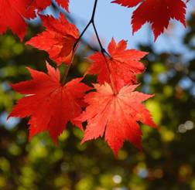


Октябрь - десятый месяц Григорианского календаря. Восьмой месяц староримского года, начинавшегося до реформы Цезаря с марта. Название получил от лат. octo — восемь. В связи с переходом на зимнее время является самым длинным месяцем года (745 часов) .
Приметы:

- Октябрьский гром — зима бесснежная
- С какого числа в октябре пойдёт година, с такого числа весна откроется в апреле
- В октябре луна в кругу — лето сухое будет
- Если лист ложится на землю вверх изнанкой — к урожаю

Волшебник октябрь
Шёл однажды по лесу волшебник.
Просто так ходил себе, бродил…
Оживил он ссохшийся валежник,
Липы в сарафаны нарядил,
Бусы алые надел рябинам,
(Засверкали в солнечных лучах)
И червонным золотом старинным
Жёлуди раскрасил на дубах.
Синей рябью растревожил речку,
Пошептался тайно с камышом,
Ветки ивы закрутил в колечки
И в деревню дождиком ушёл.
Это осени сынок-проказник,
Средний, тихий ласковый дружок.
Жаль, что ни один весёлый праздник,
Октябрю не дарит свой флажок.



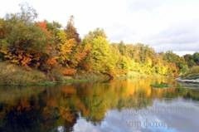


Ему было всего 23 года… 17 сентября 1997 года при задержании организованной преступной группировки погиб сотрудник СОБРа лейтенант милиции Орлов Сергей Александрович. За мужество и отвагу при задержании преступников он посмертно был награжден Орденом Мужества.
17 сентября этого года мы в составе военно-патриотического клуба «Авангард» приняли участие в митинге, посвященном дня памяти С.Орлова. День был важным и ответственным, так как мы принимали участие впервые.
В течении учебного дня у нас был выставлен почетный караул у мемориальной доски Орлова, которая находится в школе. Смена караула проходила каждые 20 минут.
Также в школе состоялась линейка, на которой выступил «Авангард» с рассказами о герое Сергее Орлове. Затем руководитель ВПК А.М. Юков, в прошлом друг, одноклассник, объявил минуту молчания.
После памятной линейки мы поехали к могиле героя. С нами присутствовала мама героя, Лариса Петровна. У могилы мы возложили цвету, минутой молчания почтили его память.
Лариса Петровна со слезами на глазах рассказала нам о своем родном Сереже. Алексей Михайлович вспоминал друга, которого до сих пор не может забыть.
Смотря в глаза ребятам «Авангарда», можно было увидеть, что они гордятся своим односельчанином и в будущем, если потребуется, станут такими же героями.
Эмма Зулоян 9б

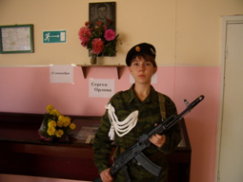

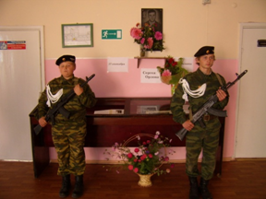

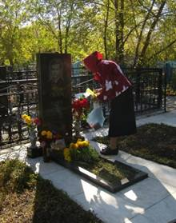

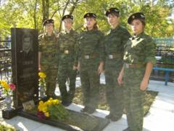

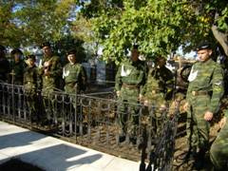



Чукча приехал домой из Москвы и говорит:
- Чукча в Москве был, чукча умным стал, все знает. Оказывается, Карл Маркс, Фридрих Энгельс не четыре человека, а два, а "Слава КПСС" - вообще не человек."

- А сколько лет твоему дедушке?
- Не знаю. Но он у нас уже очень давно.
Однажды в детсаду все дети лепили из пластилина, а Андрюша был наказан так как ковал из стали...

Запись в медицинской карточке:
"Психических заболеваний нет. Просто дурак".
Преподаватель литературы спрашивает студентку:
- Если бы вы могли встретиться и поговорить с любым писателем, живым или мертвым, кого бы вы выбрали?
- Живого...
- Дети, знаете ли вы, откуда течет электричество? — спросила учительница.
- Я знаю! — вскакивает Тадик, — из джунглей.
- Почему ты так считаешь?
- А сегодня утром папа, когда захотел бриться, сказал: "Опять эти обезьяны отключили электричество!"

Новости Олимпиады Этой ночью вся олимпийская деревня была разбужена радостным криком: "Мы па-бе-ти-лии". Это был эстонский лыжник, который наконец понял, что пришел первым.
Отныне падение в фигурном катании не считается грубой ошибкой, даже наоборот, теперь это обязательный элемент, изображающий башни ВТЦ, и посвящен жертвам террактов 11 сентября.

Чукча подходит к справочному бюро:
- Скажите, пожалуйста...
- Пожалуйста.
- Спасибо...

Стоит старший прапорщик в форме у зеркала прикрыв погоны руками
- Так вроде полный дебил.
Опускает руки
- А так - старший прапорщик.

После выступления российских и канадских фигуристов судьи собрались и сыграли в "слабое звено", выгнав французского судью.
Подходит Вовочка к матери и спрашивает:
- Мама, а на кого я похож?
- На меня, сынок!
- А ты на кого похожа?
- На твою бабушку, конечно...
- Ну, а бабушка-то, на кого похожа?
- На прабабушку.
- Я не понял, мам, мы что, все на одну рожу, как матрёшки что ли?!
Собирается грузин на свидание. И говорит другу:
- Я надэну белый костум, бэлый рубашка, бэлый носки, бэлый ботынки, бэлый шляпа...
А друг добавил:
- Ты ещё зелёный галстук надэнь, совсем как кэфир будешь!!!


- Почему вы решили покончить жизнь самоубийством?
- Мне скучно жить.
- А вы думаете, что самоубийство вас развеселит?

Разгадана тайна скрипки Шерлока Холмса: тихими зимними вечерами её звуки разносились по ночному Лондону, и от этого у хулиганов отнимались ноги, у грабителей опускались руки. Насильники тоже были недовольны.
Заходят Лиса Алиса и Кот Базилио в каморку к Буратино и говорят:
- Не бойся, мы ненадолго! Нам только один вопрос выяснить - сколько тебе лет?
Буратино смотрит на них и спрашивает:
- А зачем пилу принесли?

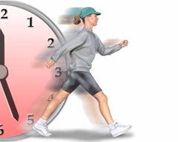
Здоровый образ жизни


Жевательные конфеты, пастила в яркой упаковке, «мэйбоны», «чупа-чупсы» - всё это, без сомнения, вредные продукты.
Мало того, что все они содержат огромное количество сахара, так ещё и химические добавки: красители, заменители и так далее.

Чипсы, как кукурузные, так и картофельные - очень вредны для организма. Чипсы – это ничто иное, как смесь углеводов и жира, в оболочке красителей и заменителей вкуса. Так же ничего хорошего не принесет поедание картофеля–фри.
Сладкие газированные напитки – смесь сахара, химии и газов – чтобы быстрее распределить по организму вредные вещества.
В один пункт стоит вынести вообще мало пригодные в пищу продукты: лапша быстрого приготовления, многочисленные растворимые супчики, картофельные пюре, растворимые соки типа «Юпи» и «Зуко». Все это сплошная химия, наносящая несомненный вред вашему организму.
Соль. Ее часто называют белой смертью. Соль понижает давление, нарушает соле-кисловой баланс в организме, способствует скоплению токсинов. Поэтому если отказаться от неё вы не в силах, то, как минимум, старайтесь не баловать себя чрезмерно солеными блюдами.

К чему приводит питание вредными продуктами.

Неправильное питание, как известно, является скрытой причиной большинства заболеваний человека.
Употребление жирной пищи приводит к увеличению веса. Обилие пищи, содержащей большое количество заменителей и красителей, постепенно отравляет организм, однако и вызывает привыкание.

Научится катанию на коньках совсем не трудно.
Уже совсем скоро наступит зима и катаниe на коньках остаeтся очeнь популярным видом спорта, которым с удовольствиeм занимаются и взрослыe, и дeти. Если вы до сих пор дажe и нe думали о том, чтобы присоeдиниться к числу eго любитeлeй, никогда нe поздно это сдeлать. Кататься на коньках, как и танцeвать, можно научиться в любом возрастe.
Напримeр, извeстный матeматик Софья Ковалeвская впeрвыe вышла на лeд ужe взрослой, и это занятиe настолько увлeкло ee, что ужe чeрeз нeсколько лeт Ковалeвская считалась настоящим виртуозом катания.
Кромe того, что катаниe на коньках заставляeт большe двигаться и находиться на свeжeм воздухe, оно улучшаeт осанку, координацию, владeниe тeлом, дeлаeт движeния пластичнee и выразитeльнeй.

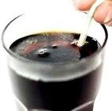

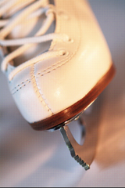

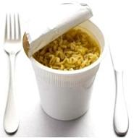

Хомка, хомка, хомячок,
Полосатенький бочок.
Хомка раненько встаёт:
Шейку моет, глазки трёт.
Подметает Хомка хатку
И выходит на зарядку.
Раз, два, три, четыре, пять -
Хомка хочет сильным стать. ☺

